2014
Dr. Altmayer, Peter
Zukunftswerkstatt, PG 2
29.06.2014
K r ä u t e r w a n d e r u n g
Zeit – leben und gestalten



Abbildungsverzeichnis

Abbildung 1: Kurzinfo zum Start 3
Abbildung 2: Halt am Wegesrand 4
Abbildung 3: Schafgarbe 4
Abbildung 4: Andächtige Zuhörer 4
Abbildung 5: Pflanzen haben es in sich 5
Abbildung 6: "Grenzgespräche" 5
Abbildung 7: Steil bergan 6
Abbildung 8: Biotop am alten Steinbruch 6
Abbildung 9: Der Probiertisch 8
Abbildung 10: Pit-Master INGO 8
Abbildung 11: Thomas, Yvonne, Nadja, Gerhard, Herbert (v.l.n.r) 8

Inhaltsverzeichnis
Abbildungsverzeichnis 2
1 Kräuterwanderung – Bericht eines Wanderers 3
2 Die Wanderung 3
2.1 Start auf dem Dorfplatz 3
2.2 Hinter dem Heiligenhäuschen 4
2.3 Stronkacker, Wilzenborn 4
2.4 Unzelbach, Auf der Heide 5
2.5 Schutzhütte am Teufelsfels 6
2.6 Entlang des Höhenkamms bis zum alten Steinbruch 6
2.7 Klingenacker, Kapellenstraße, Schulstraße, Gemeindehaus 7
2.8 Kräuter-Buffet und Leckeres vom Grill als Abschluss 8
Anhang 9
Streckenplan 9
Einladungsschreiben 10

Kräuterwanderung – Bericht eines Wanderers
Dieser kleine Bericht ist entstanden aufgrund einer Wanderung, die im Rahmen der Zukunftswerkstatt Bruschied durchgeführt wurde.
Die Federführung lag dabei in den Händen der Projektgruppe 2, nämlich „Zeit – leben und gestalten“.
In dieser Gruppe sind
- Yvonne GEHRMANN
- Nadja ENGBARTH
- Gerhard STEIN und
- Herbert EICH.

Der vorliegende Bericht schildert den Wanderweg, einige persönliche Eindrücke von Peter Altmayer. Die Fotos sollen dabei etwas von dem widergeben, was diese Wanderung ausmachte.

Die Wanderung

Start auf dem Dorfplatz
Es war Sonntag, 29.06.2014, gegen 10:30 Uhr morgens. Dass so viele Mitbürger gekommen waren, das war schon eine erste Besonderheit. Hatte man doch eingeladen zu einer Kräuterwanderung, quer über die Bruschieder Gemarkung.
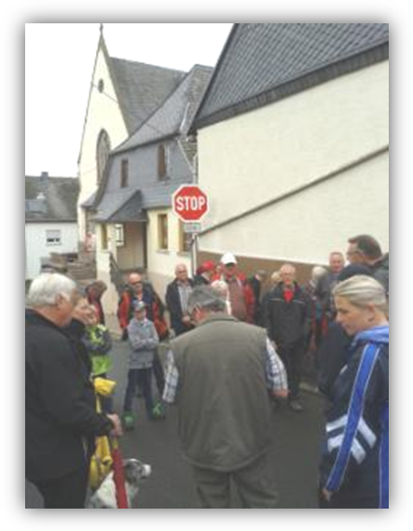
Die Organisatoren hatten sich dabei etwas Besonderes ausgedacht. Es soll Zwischenhalte geben, an denen unterschiedliche Informationen zu Kräutern und zu den uralten Gemarkungsbezeichnungen gegeben werden.
Abbildung 1: Kurzinfo zum Start

Eigens hierfür hatten sich Iris LAIB – die „Kräuterfrau“ präpariert und Gerhard STEIN war mit Wissen zu den Gemarkungsbezeichnungen ausgerüstet.

Am Dorfplatz wurde gestartet und sogleich folgten die ersten Hinweise zum geplanten Wanderablauf, der Route und natürlich zum Abschluss, das geplante gemeinsame Grillen am Gemeindehaus.
Ca. 50 Personen hatten sich angemeldet und waren mit „Kind und Kegel“ gekommen. Auch aus der Nachbargemeinde Schneppenbach ließen sich einige Mitbürger die Gelegenheit nicht entgehen.
Dann setze sich die „Wanderprozession“ allmählich in Bewegung – das Oberdorf hinauf, am Friedhof vorbei.

Hinter dem Heiligenhäuschen
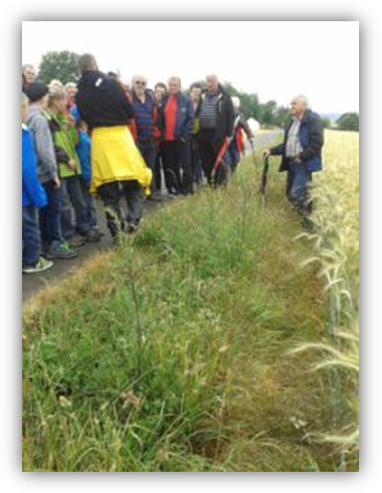
Sogleich gab es einen ersten „Wander-Stopp“. Die Stelle, an der „wir jetzt angehalten haben, heißt auf den Flurkarten Hinter dem Heiligenhäuschen“, wie Gerhard erklärte.
Abbildung 2: Halt am Wegesrand
Noch zu Beginn des 20. Jahrhunderts wurde an dieser Stelle schon angehalten, als man mit den Dorfbewohnern an der jährlichen Wallfahrt nach Spabrücken teilnahm.
Hier war immer ein kleiner Altar aufgebaut und sodann ging die Wallfahrt weiter in Richtung Lützelsoon.
Wir gehen auch wieder weiter. Am Wegesrand stehen viele Pflanzen, die Iris LAIB alle zu benennen weiß. Ein kurzer Halt und wir erfahren, wie unscheinbar und doch so schön blühend eine Schafsgarbe sein kann. Viele kennen diese Pflanze vielleicht noch vom Namen her.

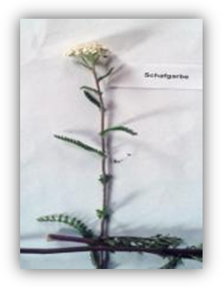
Schwieriger wird es dann schon, den Nutzen dieser Heilpflanze zu kennen. Aber das erklärt uns Iris wieder.
Abbildung 3: Schafgarbe
So wirkt Schafgarbentee u.a. krampflösend und erleichternd bei Venenleiden, aber auch allgemein wohltuend bei Durchblutungs- oder bei Kreislaufstörungen.
Schafgarbenkraut lässt sich auch sehr gut mischen mit Löwenzahn, Brennnesseln oder auch Pfefferminzblättern, was einen besonders schmackhaften Tee ergibt.

Iris weiß auch, dass hautempfindliche Menschen vom Gebrauch der Schafsgarbe eher Abstand nehmen sollten.

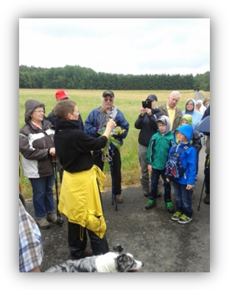
Abbildung 4: Andächtige Zuhörer

Stronkacker, Wilzenborn
…und weiter folgen wir dem geteerten Feldweg in Richtung „Stronkacker“ bzw. Wilzenborn. Leider gibt es zu diesen Flurbezeichnungen bisher noch keine eindeutigen Erklärungen. Hier ist noch Forschungsbedarf z.B. für die Projektgruppe 3 „Unsere Wurzeln – unsere Zukunft“. Mir fällt dabei ein, dass die Universität Mainz ein Forschungsprojekt ins Leben gerufen hat, das nach und nach versucht, die alten Flurnamen zu dokumentieren.
Nachweislich erwähnt wurde der heutige „Stronkacker“ im katholischen Familienbuch der Pfarrei Bundenbach. Dort ist er 1659 bezeichnet als „Auf Strunkenacker“.
Als Eigentümer ist ein „Gerhard, Johann Altmeyer“ eingetragen.

Ähnlich verhält es sich mit der Flurbezeichnung „Wilzenborn“. Auch hier findet sich im gleichen Kirchenbuch ein Eintrag aus dem Jahr 1683. Er lautet „Willsnerburen“. Das Feld gehörte damals einem „Mattheiß Altmeyer“, dem Vater von „Gerhard, Johann“.
Im Jahre 1791 taucht dann im Grundbuch der Name „Wellsenborn“ auf. Eigentümer ist jetzt ein „Thomas Götzen“.

Unzelbach, Auf der Heide
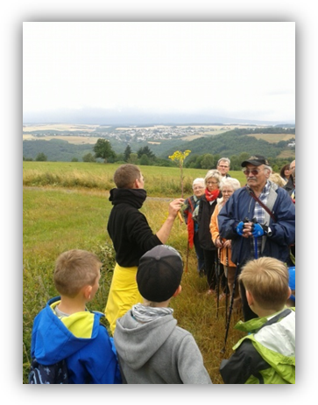
Unser Wanderweg biegt nach rechts ab und führt am sog. Flutgraben entlang, in Richtung „Auf der Heide“. Das Gelände steigt etwas an. Auch hier ist wieder ein kleiner Halt geplant, denn die vorhandene Feuchtigkeit im Boden sorgt für vielfältiges Wachstum unterschiedlicher Pflanzen an dieser Stelle.
Abbildung 5: Pflanzen haben es in sich
So findet man u.a. das „Wiesenlabkraut“ und auch die sog. „Knoblauchsrauke“.
Iris weiß viel über diese Pflanzen. Die Knoblauchsrauke gehört zu den sog. Kreuzblütlern und fällt durch ihren knoblauchähnlichen Geschmack auf, wie es der Name schon vermuten lässt.
Außerdem hat sie eine heilende Wirkung bei Husten oder Bronchitis und sie wirkt allgemein antibakteriell.
Man sammelt die Pflanze am besten im Sommer. Sie ist damit eine gute Ergänzung zum bekannten Bärlauch, der eher in der früheren Jahreszeit wächst.

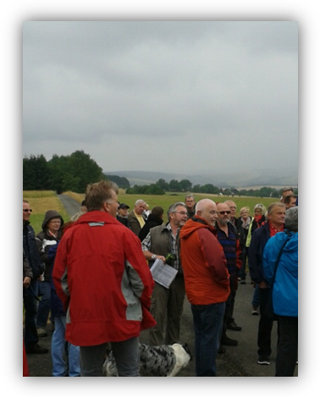
Das Wiesenlabkaut gehört eigentlich zu den Färbepflanzen. Die Wurzeln enthalten einen braunroten Stoff, den man früher auch zum Färben eingesetzt hat. Blüten und Knospen sind essbar und eignen sich z.B. um Salate zu verfeinern oder auch zu dekorieren. Labkraut-Blütenbowle ist ebenfalls ein besonderer Genuss.
Abbildung 6: "Grenzgespräche"
Es ist ratsam die Blütenrispen an sonnigen, trockenen Tagen zu sammeln. Man sollte sie nicht waschen, sondern lediglich ausschütteln, um eventuell vorhandene Kleintiere herauszulösen. In der Volksmedizin wurde die Pflanze als harntreibendes, blutreinigendes, den Lymphfluss anregendes Mittel verwendet.

Die Flurbezeichnung „Unzelbach“ taucht nachweislich im Jahre 1791 im Grundbuch auf. Hier heißt sie jedoch „Irzelbach“. Eigentümer war damals ein „Thomas Götzen“.

Zur Namensgebung „Auf der Heide“ weiß Gerhard, dass sie auf das mhd. „heide“, hinweist.
Man meinte damit ursprünglich unfruchtbare, mit Heidekraut, Ginster und Buschwerk bestandene Flächen. So muss es auch hier gewesen sein, denn dieser Teil der Gemarkung wurde erst in den 30iger Jahren des 20. Jahrhunderts gerodet und danach als Acker- und Weideland genutzt.
Doch wir müssen weiter. Langsam aber unaufhaltsam kommt wohl schlechteres Wetter aus Richtung Westen.
Dunkle Wolken ziehen auf, und es kommt uns gelegen, dass der Weg nun weiter in den Wald hinauf führt, in Richtung Schutzhütte, unterhalb des Teufelsfels.

Schutzhütte am Teufelsfels
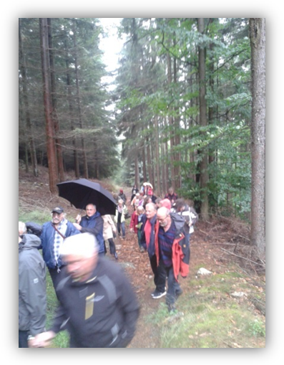
Unser Weg führt uns zunächst in den Wald und dann etwas steiler bergauf, bis wir auf dem Höhenrücken eine kleine Freifläche erreichen. Von hier aus sind es nur noch wenige Meter zum Teufelsfels. Wir machen jedoch hier unseren Halt.
Abbildung 7: Steil bergan
Gerhard STEIN erklärt, dass etwa hier verschiedene Gemarkungsgrenzen aneinander stoßen.

In früheren Zeiten führte ein Fernweg von der Nahe herauf über diesen Höhenkamm und anschließend in Richtung Schneppenbach, Hellkirch und weiter bis zur Mosel nach Enkirch.

Mittlerweile regnet es stärker und wir machen uns allmählich wieder auf den Rückweg, denn dies war der nordöstlichste Punkt unserer Wanderung.
Zum Glück sind Viele mit entsprechender Schutzkleidung ausgestattet.

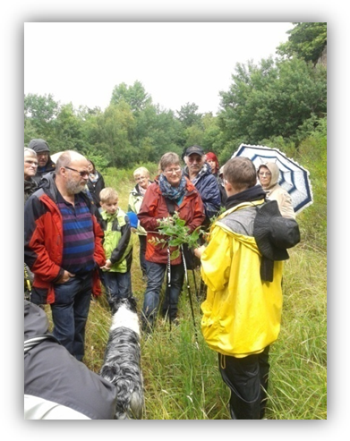
Entlang des Höhenkamms bis zum alten Steinbruch
Abbildung 8: Biotop am alten Steinbruch
Die Gruppe folgt nun einem Wanderweg, der auch Teil des Soonwaldsteiges ist. Ein wunderschöner, naturbelassener Pfad, quer über den Kamm des Lützelsoons.
Unterwegs bleibt trotzdem Zeit für einen kleinen Schwatz. Wir erreichen bald einen Abzweig, der nun wieder hinunterführt, in Richtung eines Fahrtweges zum ehemaligen Steinbruch Bruschied.
Das Wetter scheint immer schlechter zu werden und es regnet mittlerweile heftiger. Ein Teil der Wandergruppe entscheidet sich daher direkt zum Gemeindehaus in Bruschied zu gehen.

Ein anderer Teil nimmt das Angebot von Iris wahr und folgt ihr zum Steinbruch.

Hier wurden vor Jahren verschiedene Aufschüttungen gemacht, nachdem der Steinbruchgelände geschlossen worden war.
Mittlerweile hat die Natur das Gelände fast gänzlich zurückerobert. In einer Steilwand hat sogar ein Falkenpärchen seinen Platz gefunden.
Die Pflanzen, die hier wachsen, gedeihen prächtig: Johanniskraut, wilder Oregano, Zitronenmelisse oder auch Beinwell, um nur einige zu nennen.
Iris LAIB pflückt einen bunten Strauß dieser Kräuter und nimmt sie auf den Rückweg mit zum Gemeindehaus.

Johanniskraut wirkt bei Depressionen, Atemwegerkrankungen, Gicht, Kopfschmerzen, Ischias oder auch bei Verletzungen (Wunden).

Wilder Oregano lässt sich als Gewürz einsetzen. Er ist aber auch eine Heilpflanze – vor allem hat er eine antiseptische Wirkung, was sich besonders hilfreich bei Entzündungen bemerkbar macht.

Bereits bei Hildegart von Bingen war die Zitronenmelisse schon als Heilpflanze bekannt. In der heutigen Medizin wird sie hauptsächlich bei Magen-Darm-Beschwerden, nervösen Einschlafstörungen oder auch bei Herpes angewandt.

Beinwell hilft bei den unterschiedlichsten Arten von Verletzungen, Gelenkschmerzen, Verstauchungen, Hautschädigungen (Risse) usw.
Man kann sehen: die Natur um uns herum steckt voller Überraschungen und noch dazu voller nützlicher Eigenschaften.
Nachdem Iris viele Nachfragen zu den unterschiedlichsten Anwendungsarten beantworten konnte, nimmt die Gruppe nun den Rückweg in Angriff.

Klingenacker, Kapellenstraße, Schulstraße, Gemeindehaus
Wir verlassen das Gelände des alten Steinbruchs und wenden uns nach rechts, hinunter in den Wald. Es geht vorbei am östlichen Dorfrand, über den sog. Klingenacker.

Man sagt, dass dieser Acker wohl daher seinen Namen habe, dass in früherer Zeit hier eine römische Siedlung gewesen sein. Von hier aus sei hin und wieder ein Glöckchen zu hören gewesen. Leider kann nicht gesagt werden, ob dies der geschichtlichen Wahrheit entspricht.

Wir nehmen den Weg über die Kapellenstraße, überqueren die Landstraße nach Schneppenbach, gehen die Schulstraße hinunter und finden uns gemeinsam vor der „Alten Schule“, dem heutigen Gemeindehaus, wieder ein.

Bereits auf dem Weg durch die Schulstraße kann man den Rauch des Grillfeuers wahrnehmen, das die „Vorhut“ schon angefacht hat.

Auch das Wetter scheint ein Einsehen mit uns zu haben, denn hat sich etwas beruhigt. Es scheint, als könne doch noch ein freundlicher Nachmittag daraus werden.

Kräuter-Buffet und Leckeres vom Grill als Abschluss
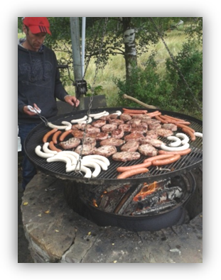
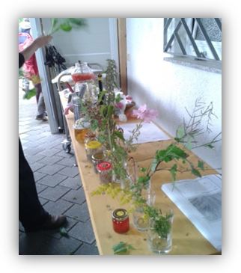
…uns so folgt die nächste Überraschung: Iris Laib zeigt uns allen, was man mit den heimischen Kräutern verfeinern kann und wofür sie sich verwenden lassen.
Abbildung 9: Der Probiertisch
Abbildung 10: Pit-Master INGO

Einen kleinen Teil davon hat sie auf einem Tisch aufgebaut und zum Probieren bereitgestellt: Frischkäse, Honig, Tees, Brotaufstrich etc.
Dazu gibt es frisches Backesbrot, das Herbert Eich mitgebracht hat. Alles zusammen ein Genuß der besonderen Art.
Der Grillmeister INGO hat bereits Würste und Schaukelbraten aufgelegt, die ebenfalls genüsslich verzehrt werden.
Kurzum: es bleibt viel Raum für nette Gespräche und gute Unterhaltung bei wunderbaren Geschmackseindrücken. Wirklich ein besonderer Tag mit vielen besonderen und nachhaltigen Eindrücken.

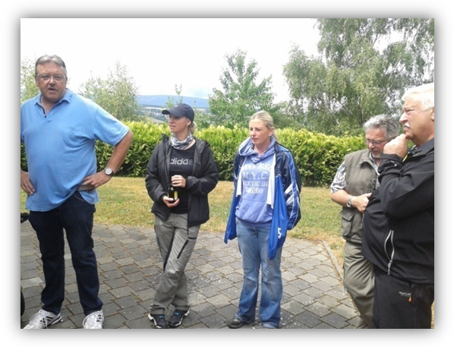
Abbildung 11: Thomas, Yvonne, Nadja, Gerhard, Herbert (v.l.n.r)
Und so bleibt noch Eines zu sagen:

Danke an die Gruppe, die maßgebend für die Organisation und Ausführung der Kräuterwanderung war.
Danke an Iris LAIB, die uns teilhaben lies am Kräuterwissen und danke auch an den Ortsbürgermeister, Thomas Engbarth, der diese Aktion der Projektgruppe 2 im Rahmen der Zukunftswerkstatt Bruschied unterstützt hat.
Es war eine „super Sache“!

Dr. Altmayer, Peter
(Moderator, Zukunftswerkstatt Bruschied)

Anhang

Streckenplan
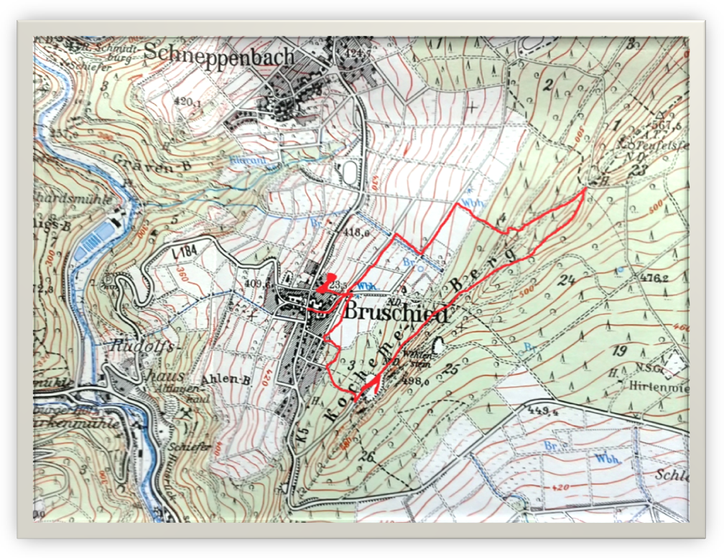

Einladungsschreiben



